SMART FACTORY
Hệ thống giám sát và cảnh báo cháy theo thời gian thực
Tài liệu kiến trúc hệ thống · Kafka – Spark – HDFS – MariaDB – Streamlit – Telegram

1. Kiến trúc tổng thể
Hệ thống mô phỏng 50 sensor đặt tại 10 khu vực của nhà máy. Dữ liệu được truyền liên tục qua Kafka, xử lý bằng Spark Structured Streaming, dự đoán trạng thái bằng Random Forest, rồi lưu trữ, hiển thị và cảnh báo.
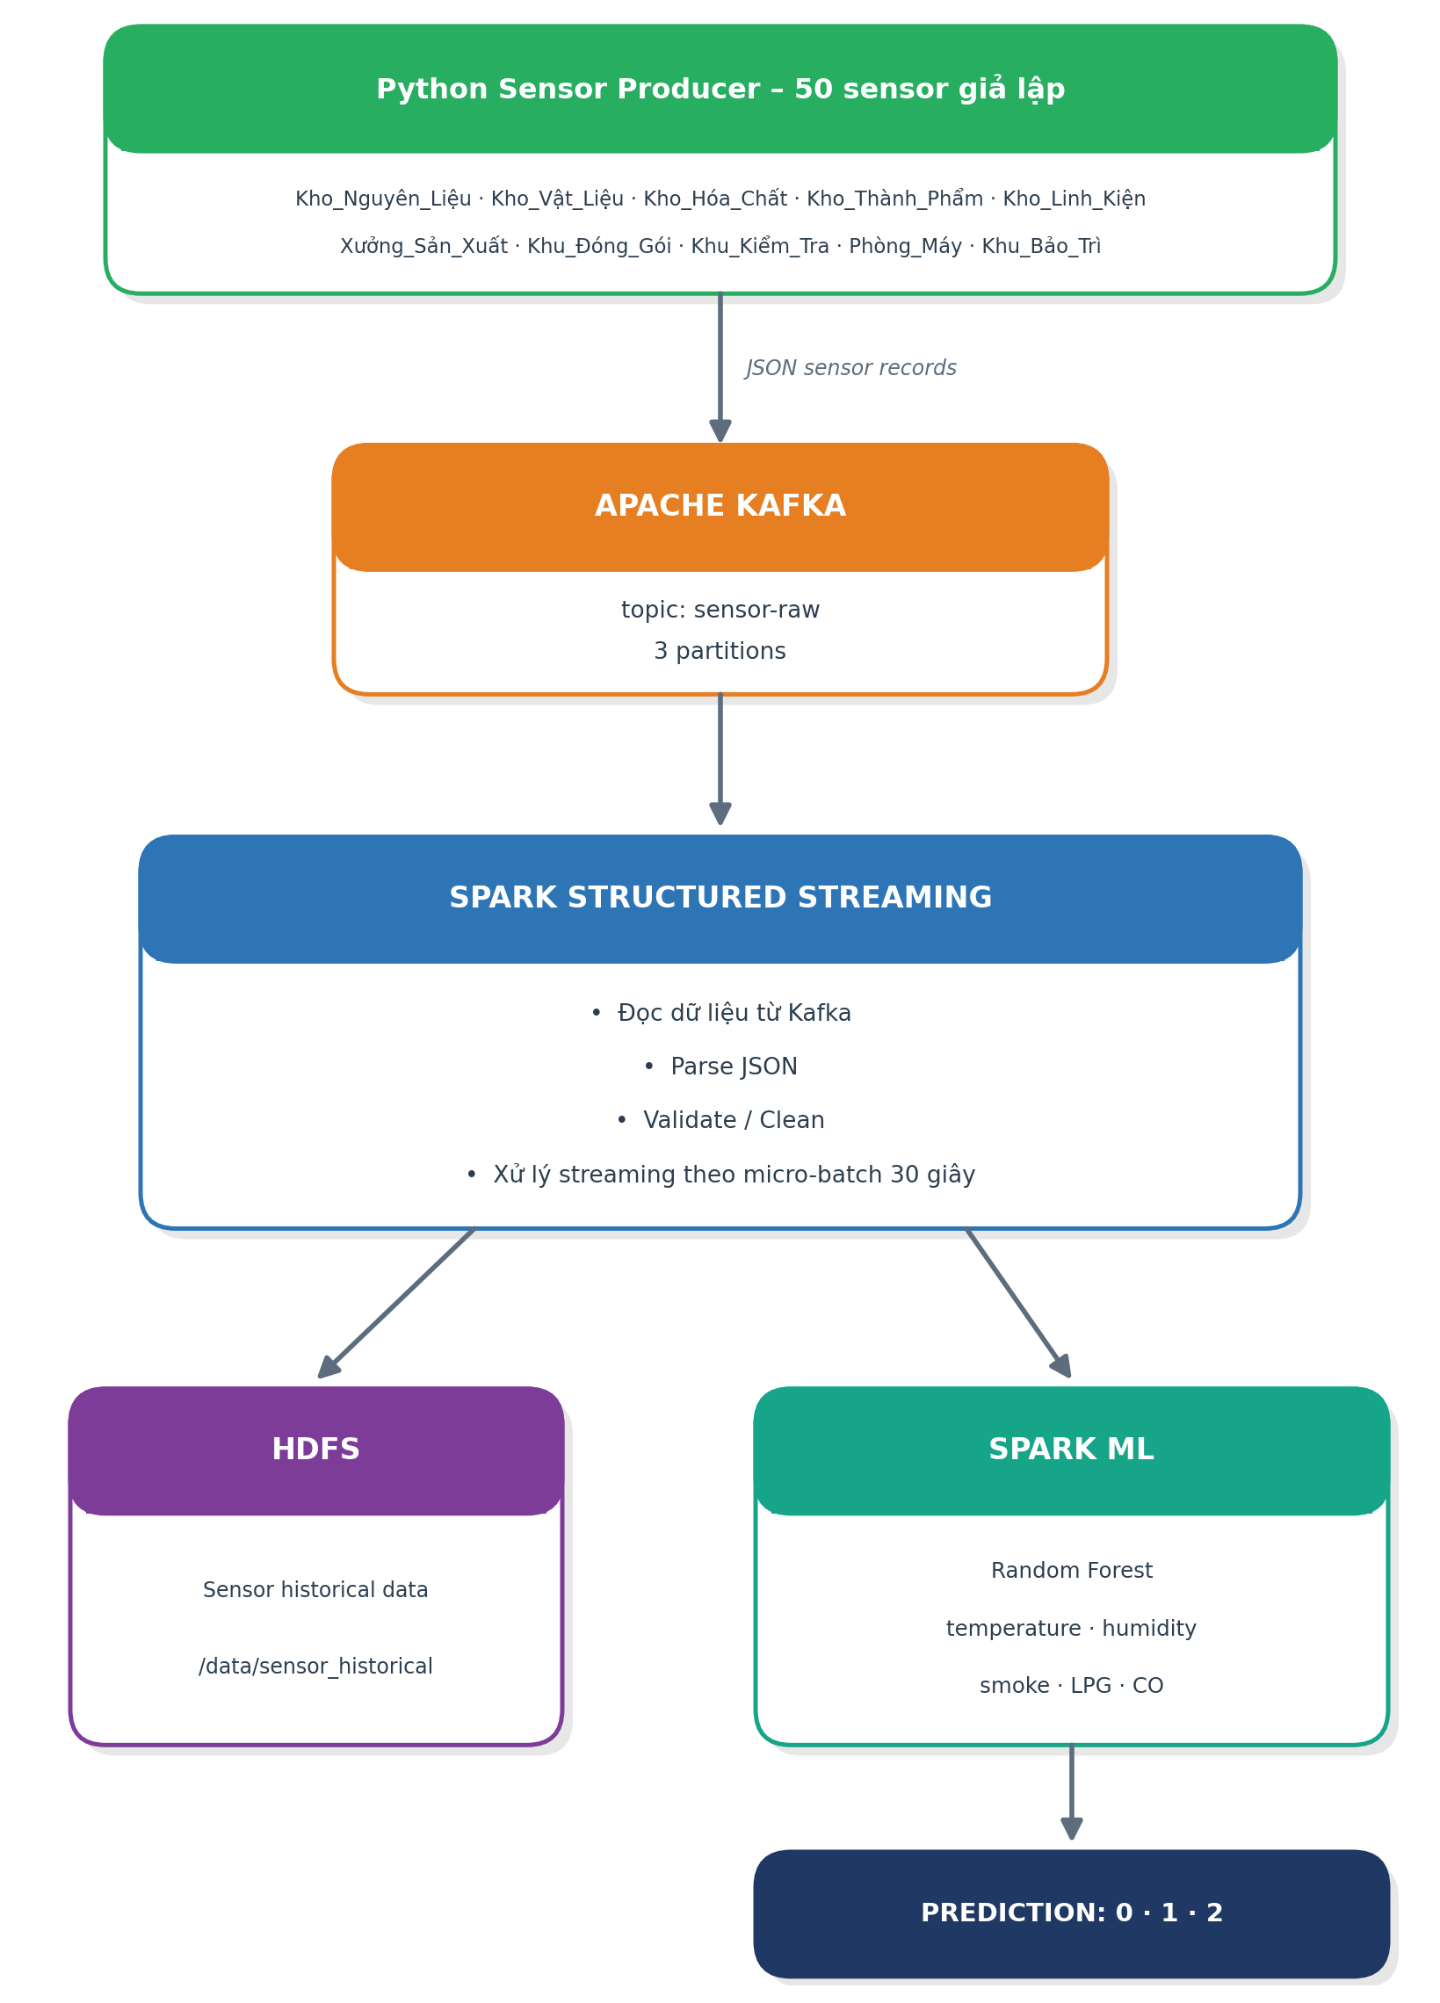
Hình 1. Luồng dữ liệu từ sensor đến bước dự đoán (phần 1/2)
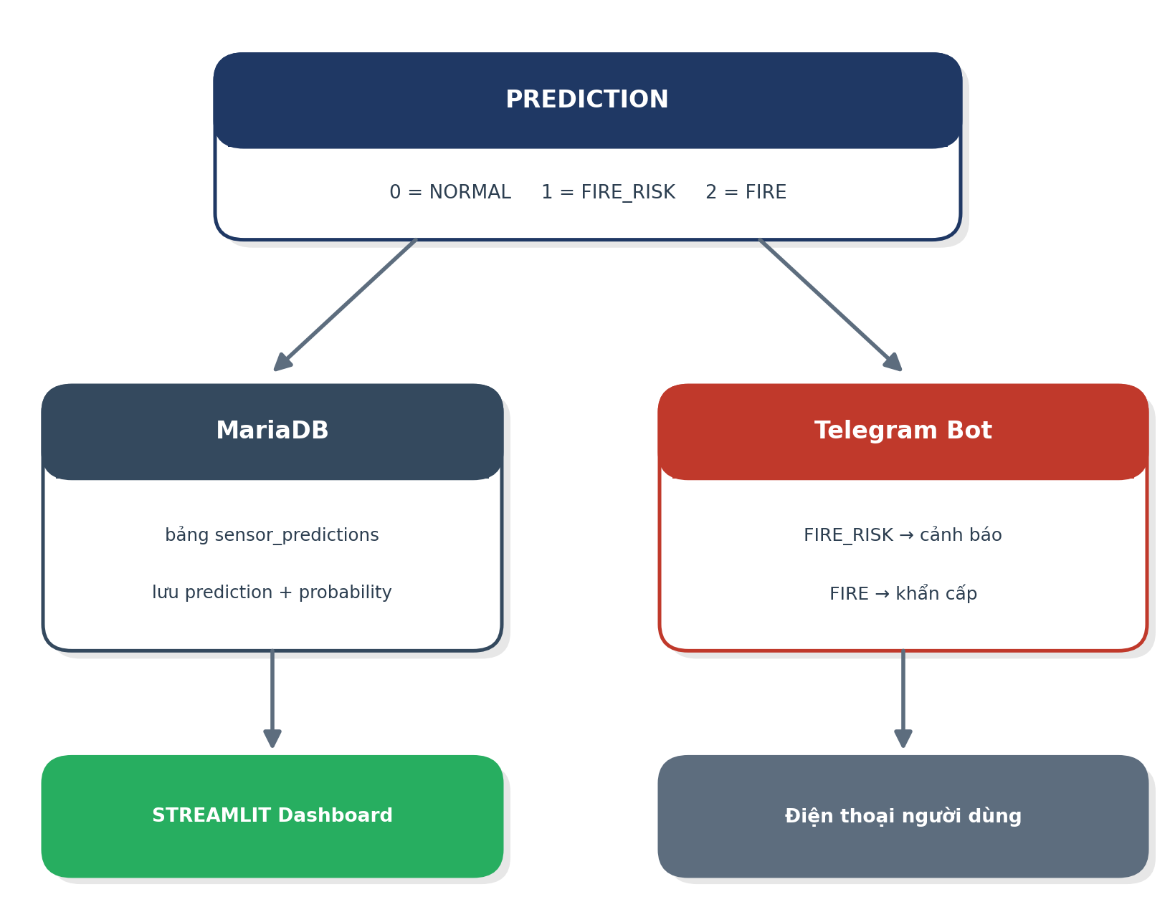
Hình 2. Luồng kết quả dự đoán đến MariaDB, Streamlit và Telegram (phần 2/2)
Tóm tắt hoạt động
Hệ thống sử dụng Python để mô phỏng các sensor trong nhiều khu vực của nhà máy. Dữ liệu được gửi vào Apache Kafka, sau đó Spark Structured Streaming tiếp nhận và xử lý theo các micro-batch 30 giây. Dữ liệu được đồng thời lưu vào HDFS để phục vụ phân tích lịch sử và đưa vào Spark ML để dự đoán ba trạng thái NORMAL, FIRE_RISK và FIRE. Kết quả dự đoán được lưu vào MariaDB để Streamlit hiển thị, đồng thời các trạng thái bất thường được gửi cảnh báo qua Telegram.

2. Nhánh huấn luyện model (Training)
Huấn luyện là quá trình “dạy” máy cách nhận biết sensor đang bình thường, có nguy cơ cháy hay đã cháy. Phần này nằm ngoài luồng realtime và không đi qua Kafka.
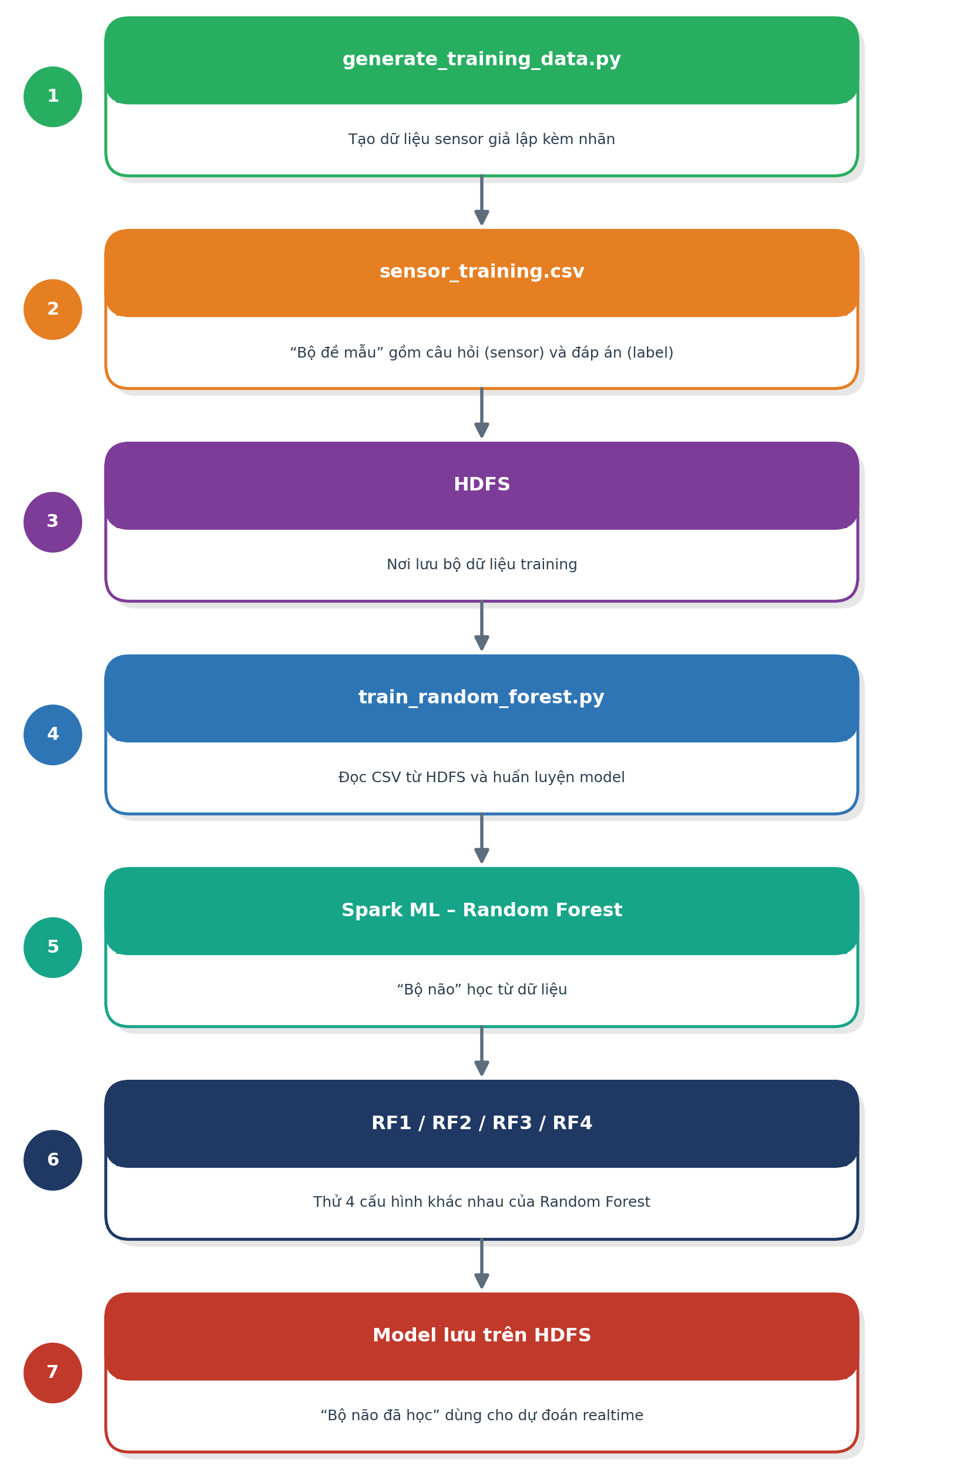
Hình 3. Quy trình huấn luyện model Random Forest

2.1. Dữ liệu training
Mỗi bản ghi gồm giá trị sensor (“câu hỏi”) và nhãn label (“đáp án”) để máy học.
Label | Ý nghĩa
0 | NORMAL – bình thường
1 | FIRE_RISK – có nguy cơ cháy
2 | FIRE – đã cháy

a) generate_training_data.py – tạo dữ liệu sensor giả lập có nhãn:
Nhiệt độ | Khói (ppm) | LPG (ppm) | CO (ppm) | Label | Trạng thái
28,5 °C | 85 | 120 | 15 | 0 | NORMAL
48,2 °C | 260 | 820 | 95 | 1 | FIRE_RISK
75,3 °C | 680 | 900 | 180 | 2 | FIRE

b) sensor_training.csv – file chứa bộ dữ liệu có đáp án:
temperature,humidity,smoke_ppm,lpg_gas_ppm,co_gas_ppm,label
28.5,65,85,120,15,0
48.2,50,260,820,95,1
75.3,35,680,900,180,2

c) train_random_forest.py – đọc CSV từ HDFS và học cách liên hệ các thuộc tính với label:
- 28 °C + khói thấp + gas thấp → 0 NORMAL
- 48 °C + khói tăng + gas tăng → 1 FIRE_RISK
- 75 °C + khói rất cao + gas cao → 2 FIRE

2.2. Spark ML – Random Forest
Spark ML dùng thuật toán Random Forest: thay vì chỉ một cây quyết định, mô hình tạo nhiều cây và các cây cùng tham gia bỏ phiếu để đưa ra dự đoán chung.
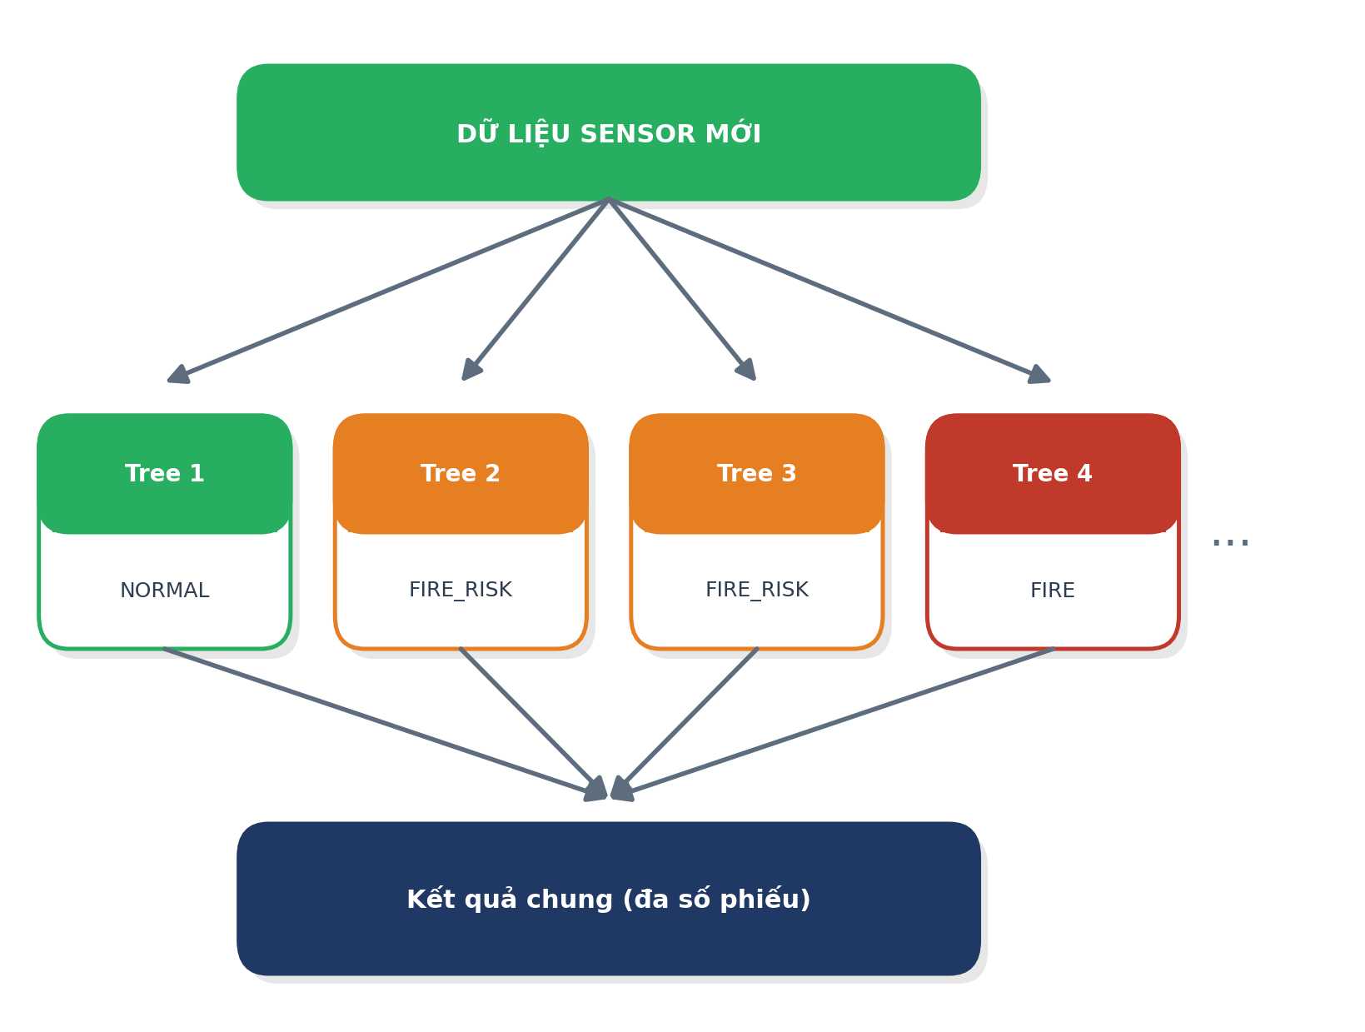
Hình 4. Cơ chế bỏ phiếu của Random Forest

2.3. Bốn phiên bản RF1 – RF4
Cùng một thuật toán Random Forest nhưng được thử với 4 cấu hình khác nhau, sau đó so sánh bằng Accuracy, F1, Precision và Recall.
Phiên bản | Số cây | Độ sâu tối đa | Thư mục model
RF1 | 50 | 5 | …_rf1
RF2 | 100 | 8 | …_rf2
RF3 | 150 | 10 | …_rf3
RF4 | 200 | 12 | …_rf4

2.4. Lưu model trên HDFS
Sau khi huấn luyện, model đã học được lưu lại trên HDFS. Đây không còn là dữ liệu sensor mà là “bộ não đã học xong”.
HDFS
└── smart_factory_project
└── models
├── random_forest_3class_rf1
├── random_forest_3class_rf2
├── random_forest_3class_rf3
└── random_forest_3class_rf4

Lưu ý quan trọng
sensor_training.csv là dữ liệu để dạy, còn random_forest_3class_rf1 là model đã học xong. Khi chạy realtime, hệ thống không train lại mà dùng model đã lưu để dự đoán dữ liệu sensor mới. Dữ liệu training có nhãn (label), còn dữ liệu streaming không có nhãn – model sẽ tạo ra lớp dự đoán (predicted class). Điều này phù hợp với thiết kế của Action Plan.

3. Luồng dữ liệu hoàn chỉnh
Toàn bộ hệ thống có thể ghi nhớ theo hai giai đoạn: huấn luyện model (offline) và chạy thời gian thực (online).
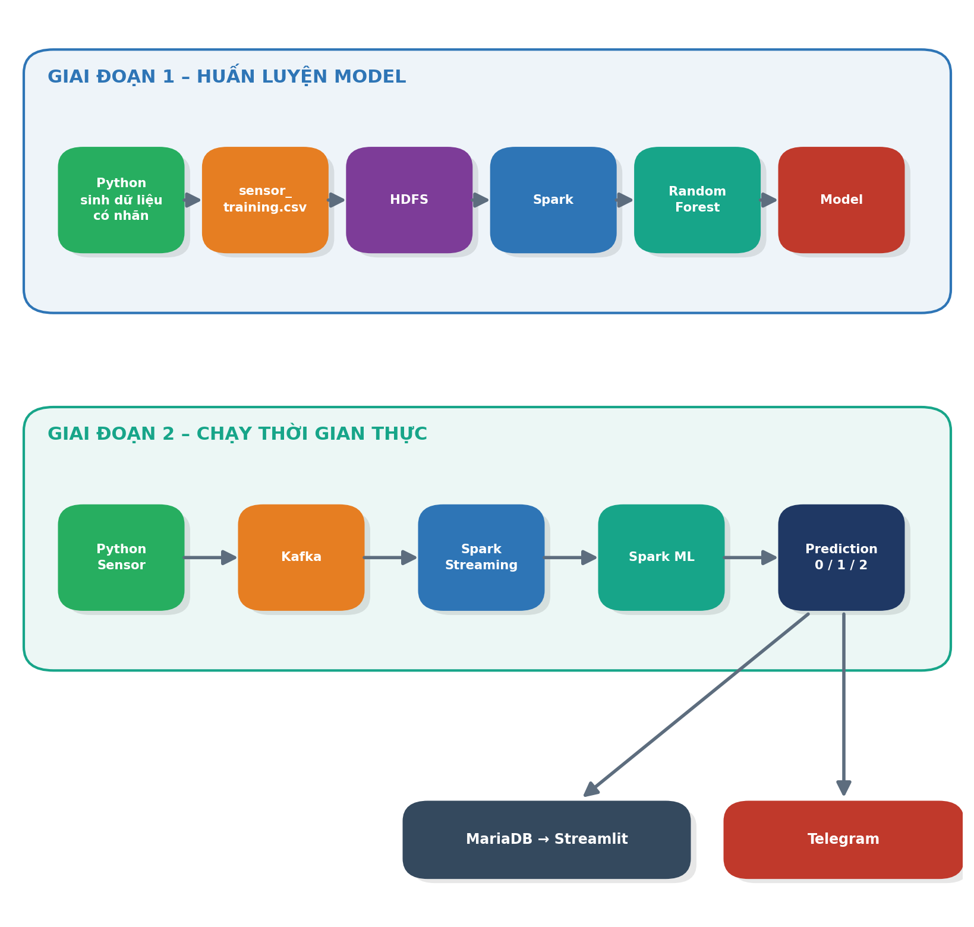
Hình 5. Hai giai đoạn: huấn luyện model và chạy thời gian thực

4. Vai trò của từng công nghệ
Thành phần | Vai trò
Python Sensor | Mô phỏng 50 sensor và sinh dữ liệu liên tục
Kafka | Nhận và vận chuyển dữ liệu sensor
Spark Structured Streaming | Xử lý dữ liệu thời gian thực, validation/cleaning và micro-batch 30 giây
Spark ML | Phân loại trạng thái sensor
Random Forest | Mô hình học máy hiện tại
HDFS | Lưu dữ liệu sensor lịch sử với khối lượng lớn
MariaDB | Lưu prediction để truy vấn nhanh
Telegram Bot | Gửi cảnh báo đến điện thoại
Streamlit | Dashboard giám sát

5. Thành phần phân tán trong kiến trúc
Tính phân tán của hệ thống thể hiện ở bốn thành phần chính:
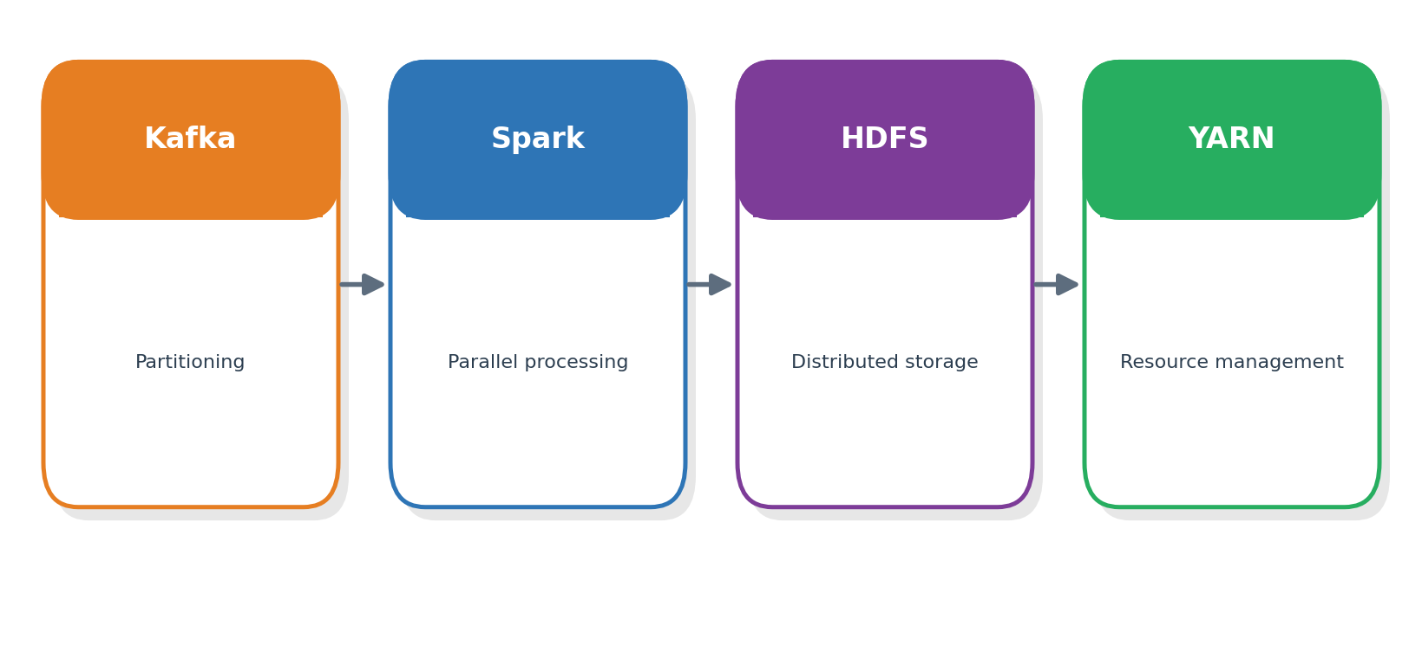
Hình 6. Các thành phần phân tán trong kiến trúc
Thành phần | Cơ chế | Ý nghĩa
Kafka | Partitioning | Chia topic sensor-raw thành 3 partition để xử lý song song
Spark | Parallel processing | Xử lý dữ liệu song song trên nhiều executor
HDFS | Distributed storage | Lưu trữ dữ liệu phân tán, chịu lỗi
YARN | Resource management | Quản lý và cấp phát tài nguyên cho cụm

